**SOUTENEZ L’ASSOCIATION DES PARALYSES DE FRANCE**

**EN ACHETANT DES BRIOCHES**

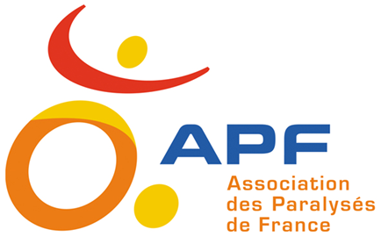

Dans le cadre de la 14èmeédition de « La Fête du Sourire »qui se déroulera du 21 au 29 mai 2016, la délégation APF du Morbihan organise de nombreuses manifestations placées sous le signe de la convivialité et du partage.

A cette occasion, nous nous permettons de vous solliciter à travers une vente de brioches. Pour éviter de commander des produits qui ne seraient pas vendus, nous mettons en place une prévente jusqu’au 11 Mai.

Visuel en attente



Le retrait des brioches pourra s’effectuer :

* Lors des villages d’animation sur Lorient, le 21 Mai(Place A.Briand).
* En Délégation jusqu’au 8 juin

- Brioche tressée pur beurre (**600g) : à 5€ l’unité**

APF - Délégation du Morbihan : 8 Rue des Frères Lumières 56000 Vannes

**COUPON à CONSERVER et à présenter lors du retrait**

NOMBRE DE BRIOCHES COMMANDEES :

Brioche Tressée Pure Beurre : 5 € x………=……………..€

Réglé le …………….. Par :(1) Espèce Chèque(à l’ordre de l’APF)

✀

**BON DE COMMANDE–à retourner SVP accompagné du règlement**

**NOM :………………………… PRENOM :…………………................**

**N° tél. : …………………......... Mail :……………………………………**

NOMBRE DE BRIOCHES COMMANDEES :

**Lieu de retrait**

Lorient (30 mai)

En Délégation (jusqu’au )

Brioche Tressée Pure Beurre : 5 € x …… = ………€

REGLEMENT PAR : (1) EspèceChèque (à l’ordre de l’APF)

Date Signature